Porta lógica XNOR
- Contrária à XOR.
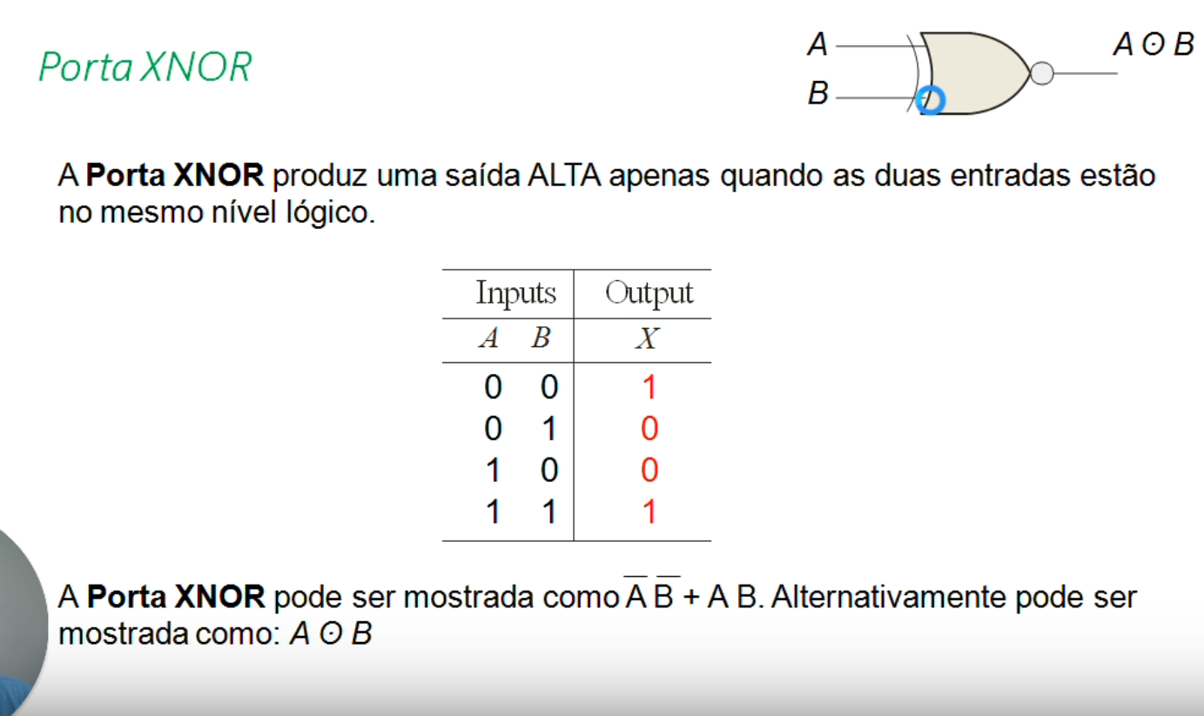
Forma de onda:
